   http://payala.mayo.uson.mx/QOnline/Prueba_Fehling_y_Lugol_archivos/vasoverde.gif

**Objetivos**:

1. Identificación de glúcidos (azúcares)
2. Hidrólisis del enlace de un disacárido

**Materiales**:

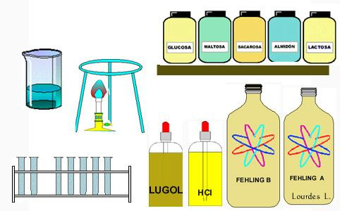

* Muestras de azúcares:
  + glucosa
  + maltosa
  + lactosa
  + sacarosa
  + almidón.
* Tubos de ensayo, gradilla, vaso para calentar, mechero.
* Reactivo de Fehling A y Fehling B
* Lugol
* HCl diluido y bicarbonato.

**Reacciones que van a realizarse:**

1. Reacción de Fehling:

* + Tomar la muestra que se quiera analizar (normalmente una cantidad de 3 cc.)
  + Añadir 1 ml de Fehling A y 1 ml de Fehling B. El líquido del tubo de ensayo adquirirá un fuerte color azul.
  + Calentar el tubo al baño María o directamente en un mechero de Laboratorio.
  + La reacción será [**positiva**](javascript:feling()) si la muestra se vuelve de **color rojo-ladrillo**.
  + La reacción será [**negativa**](javascript:felingneg()) si la muestra queda azul, o cambia a un tono azul-verdoso.

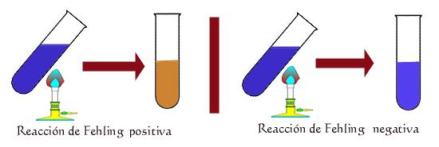

**Fundamento:** Se basa en el carácter reductor de los monosacáridos y de la mayoría de los disacáridos (excepto la sacarosa). Si el glúcido que se investiga es reductor, se oxidará dando lugar a la reducción del sulfato de cobre (II), de color azul, a óxido de cobre (I), de color rojo-anaranjado.

1. **Reacción del Lugol:** Este método se usa para identificar polisacáridos. El almidón en contacto con unas gotas de Reactivo de Lugol (disolución de yodo y yoduro potásico) toma un color azul-violeta característico.
   * Poner en un tubo de ensayo unos 3 cc. del glúcido a investigar.
   * Añadir unas gotas de lugol.
   * Si la disolución del tubo de ensayo se torna de color azul-violeta, la reacción es positiva.

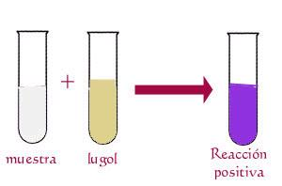

Fundamento: La coloración producida por el Lugol se debe a que el yodo se introduce entre las espiras de la molécula de almidón.   
No es por tanto, una verdadera reacción química, sino que se forma un **compuesto de inclusión** que modifica las propiedades físicas de esta molécula, apareciendo la coloración azul violeta.   
Basándote en esta característica te voy a proponer un pequeño juego de magia que te va a sorprender:

* + - Una vez que tengas el tubo de ensayo con el almidón y el lugol, que te habrá dado una coloración violeta, calienta el tubo a la llama y déjalo enfriar. !Sorprendido!.
    - Vuelve a calentar y enfriar cuantas veces quieras.... ?Dónde está el color?.

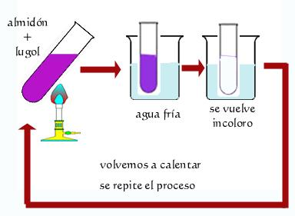

http://payala.mayo.uson.mx/QOnline/Prueba_Fehling_y_Lugol_archivos/rotu3b.gif

* Poner las muestras de glúcidos en los tubos de ensayo. Pueden prepararse soluciones al 1% aproximadamente. Figura 1.
* Realizar la Prueba de Fehling como se indica al principio de página. Figura 2.
* Después de calentar observar los resultados. Figura 3.
* Estos resultados nos indican que los azúcares: glucosa, maltosa y lactosa tienen carácter reductor.

|  |  |  |
| --- | --- | --- |
| Figura 1 [Image] | Figura 2 [Image] | Figura 3 [Image] |

http://payala.mayo.uson.mx/QOnline/Prueba_Fehling_y_Lugol_archivos/rotu4.gif

Como se veía en la experiencia 1 la sacarosa daba la reacción de Fehling negativa,(Figura 4)por no presentar grupos hemiacetálicos libres.   
Ahora bien, en presencia del ácido clorhídrico (HCl)y en caliente, la sacarosa se hidroliza descomponiéndose en los dos monosacáridos que la forman (glucosa y fructosa).   
Técnica: Tomar una muestra de sacarosa y añadir unas 10 gotas de ácido clorhídrico al 10%. Calentar a la llama del mechero durante un par de minutos. Dejar enfriar y realizar la Prueba de Fehling. Observa el resultado (Figura 5). La reacción positiva nos dice que hemos conseguido romper el enlace O-glucosídico de la sacarosa. ( Se recomienda antes de aplicar la reacción de Fehling, neutralizar con bicarbonato, Fehling sale mejor en un medio que no sea ácido.)

|  |  |
| --- | --- |
| [Image]  Figura 4 | [Image]  Figura 5 |

http://payala.mayo.uson.mx/QOnline/Prueba_Fehling_y_Lugol_archivos/rotu5.gif

El polisacárido almidón se colorea de azul-violeta en presencia de yodo, debido no a una reacción química, sino a la fijación del yodo en la superficie de la molécula del almidón, fijación que sólo tiene lugar en frío.

|  |  |
| --- | --- |
| [Image]  Figura 6 | [Image]  Figura 7 |

Técnica:

* Colocar en una gradilla muestras de distintos glúcidos. Figura 6
* Añadir 5 gotas de Lugol en cada uno de los tubos de ensayo.
* Observar los resultados. Figura 7.
* Con este método puede identificarse el almidón.